中国矿业大学2018～2019学年第二学期
《高等数学A(3)》模拟试卷参考答案
考试时间：100分钟 考试方式：闭卷

学院 班级 姓名 学号
题号 | 一 | 二 | 三 | 四 | 总分
得分
阅卷人

一、填空题：（本题共5小题，每小题4分，满分20分）
1、向量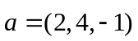，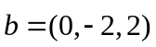，则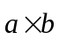=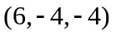
2、点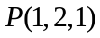到平面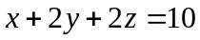的距离为1
3、设 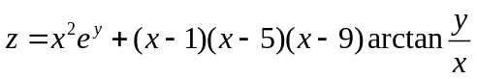,则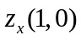= 2
4、设函数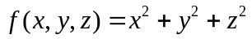, 则梯度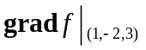=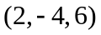
5、 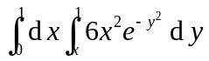= 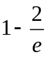

二、单项选择题：（本题共5小题，每小题4分，满分20分）

1、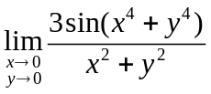=（ A ）
A、0 B、 C、1 D、3

2、关于多元函数的连续、偏导数、全微分的关系表述正确的是（ D ）
A、 在某点偏导数存在必有在该点连续 B、在某点连续必有在该点偏导数存在
C、在某点偏导数存在必有在该点全微分也存在 D、在某点全微分存在必有在该点连续
3、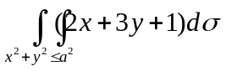=（ A ）
A、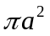 B、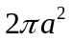 C、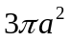 D、0
4、设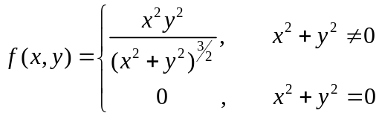，则在原点处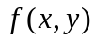（ B ）
A、偏导数不存在 B、不可微 C、不连续 D、可微
5、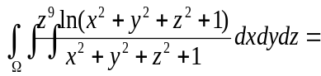（ D ），其中积分区域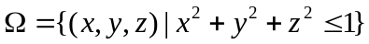
A、1 B、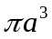 C、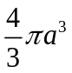 D、0

三、计算题：（本题共5小题，每小题9分，满分45分）
1、设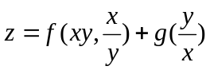，其中具有二阶连续偏导数，具有二阶连续导数，求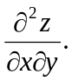
解： 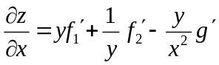..........4分
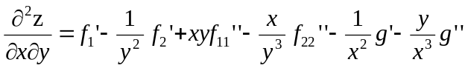..........5分

2、求方程组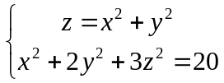所确定的函数的导数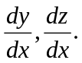

解：分别在两个方程的两端对求导，得

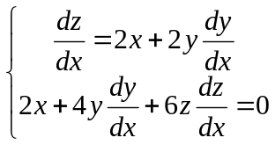..........3分

解方程组得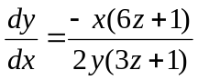，..........3分

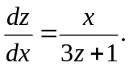..........3分

3、在椭圆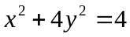上求一点，使其到直线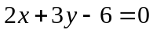的最短距离。
解： 设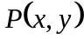是椭圆上任意一点，则到直线的距离为
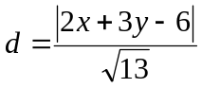...........2分
只需要求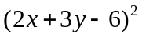的最小值，作拉格朗日函数
..........2分
由
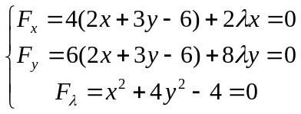..........2分
解出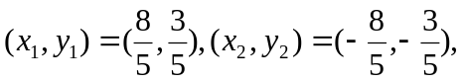得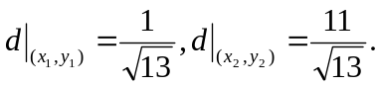..........2分
由问题的实际意义，最短距离存在，因此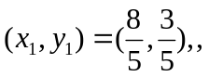为所求的点。..........1分

- 求旋转抛物面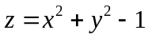在点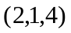处的切平面及法线方程。
解：令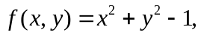 ..........1分
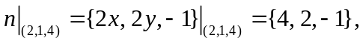..........4分
所以切平面方程为
..........2分
法线方程为
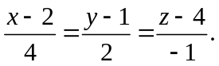 .........2分
- 设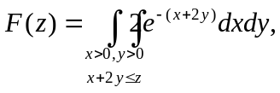求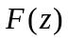的表达形式。
解： 积分区域由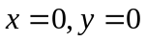和直线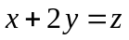所围成（将暂时看作常数），.........2分
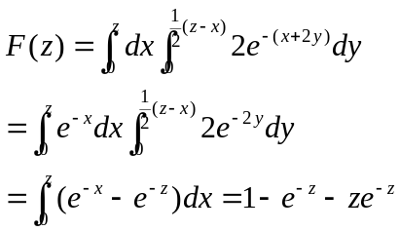.....7分

四、证明题：（本题15分）设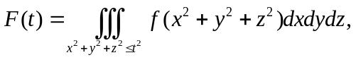其中为连续函数，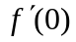存在且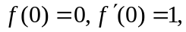证明：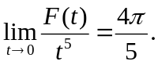
证：利用球面坐标，
.........8分
于是
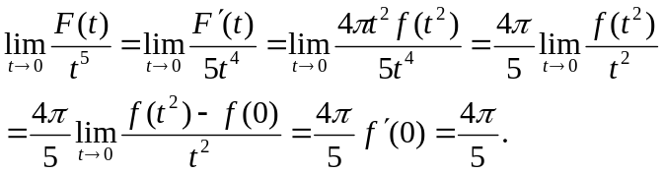.........7分

